http://www.runoob.com/python3/python3-basic-syntax.html , 安装库可使用easy_install命令和pip install 命令
运行Python程序的3种方法：http://www.cnblogs.com/ywl925/p/3860951.html [1]:在Windows命令提示窗口或者Linux终端或shell窗口中，直接：Python *.py [2]: Linux环境下，在文件头部首行加入：#!/usr/bin/env python
然后 ./*.py 即可运行 [3]:进入Python后，import commands；commands.getoutput('python *.py');或者import os; os.system('python *.py') #如果加入参数，可以再.py'后边添加
- Python中单行注释以 # 开头, 多行注释用三个单引号（'''）或者三个双引号（"""）将注释括起来
- Python 通常是一行写完一条语句，但如果语句很长，我们可以使用反斜杠(\)来实现多行语句, 也可以使用 """...""" 或者 '''...''' 跨越多行,在 [], {}, 或 () 中的多行语句，不需要使用反斜杠(\)
- 同一行显示多条语句, 语句之间使用分号(;)分割
- 多行语句构成代码组：[1] 缩进相同的一组语句构成一个代码块，我们称之代码组, python最具特色的就是使用缩进来表示代码块，不需要使用大括号({})。缩进的空格数是可变的，但是同一个代码块的语句必须包含相同的缩进空格数。 [2] 像if、while、def和class这样的复合语句，首行以关键字开始，以冒号( : )结束，该行之后的一行或多行代码构成代码组 [3]判断时有3种，if、if else、if elif else(可有多个elif)。

- 有六个标准的数据类型, Number（数字, int,float,bool、complex,）\ String（字符串）\ List（列表）\ Tuple（元组）\ Sets（集合）\ Dictionary（字典）, [2]内置的type()函数可以用来查询变量所指的对象类型, [3] 可以使用del语句删除一些对象引用 [4] 数值的除法（/）总是返回一个浮点数，要获取整数使用//操作符 [5] 我们需要对数据内置的类型进行转换，数据类型的转换，你只需要将数据类型作为函数名即可

- 关于string字符串,[1]单引号和双引号使用完全相同 [2]使用三引号('''或""")可以指定一个多行字符串 [3] 转义符 '\'

[4] 自然字符串， 通过在字符串前加r或R。 如 r"this is a line with \n" 则\n会显示，并不是换行。
[5] 字符串是不可变的
[6] 字符串的截取的语法格式如下: 变量[头下标:尾下标], 索引值以 0 为开始值，-1 为从末尾的开始位置, 加号 (+) 是字符串的连接符， 星号 (*) 表示复制当前字符串，紧跟的数字为复制的次数
[7]strip函数: 声明：s为字符串，rm为要删除的字符序列，s.strip(rm) 删除s字符串中开头、结尾处，位于 rm删除序列的字符；s.lstrip(rm)删除s字符串中开头处，位于 rm删除序列的字符；s.rstrip(rm)删除s字符串中结尾处，位于 rm删除序列的字符。当rm为空时，默认删除空白符（包括'\n', '\r', '\t', ' ')
[8]:split函数: 声明str为字符串，s1为要删除的字符序列,则有str.split(s1="",num=string.count(str))[n] s1:表示为分隔符,默认为空格,但是不能为空('')。若字符串中没有分隔符，则把整个字符串作为列表的一个元素；num:表示分割次数。如果存在参数num，则仅分隔成 num+1 个子字符串，并且每一个子字符串可以赋给新的变量；n:表示选取第n个分片
[9]:string.join() 包括join()和os.path.join()两个函数，http://blog.csdn.net/you77/article/details/52190896 具体作用如下：
‘delimiter’.join(seq) ： 连接字符串数组。将字符串、元组、列表中的元素以指定的字符(分隔符,delimiter’)连接生成一个新的字符串 ；os.path.join()： 将多个路径组合后返回

- List（列表） 是 Python 中使用最频繁的数据类型, 列表可以完成大多数集合类的数据结构实现。[1]列表中元素的类型可以不相同，它支持数字，字符串甚至可以包含列表（所谓嵌套）,[2] 列表是写在方括号([])之间、用逗号分隔开的元素列表, [3]和字符串一样，列表同样可以被索引和截取，列表被截取后返回一个包含所需元素的新列表, [4] 列表中的元素是可以改变的 [5]列表的添加方法: list.append(arg1) 可以是任意参数，作用是往已有列表中添加元素，如果添加的是列表，就被当成一个元素存在原列表中，只使list长度增加1..list.extend(list1) 参数必须是列表类型，左右时将参数中的列表合并到原列表的末尾，使 list长度增加len(list1)。
- 元组（tuple）与列表类似，[1]不同之处在于元组的元素不能修改。元组写在小括号(())里，元素之间用逗号隔开 [2] 元组中的元素类型也可以不相同 [3] 可以被索引

- 集合（set）是一个无序不重复元素的序列[1] 基本功能是进行成员关系测试和删除重复元素 [2] 可以使用大括号({})或者 set()函数创建集合，注意：创建一个空集合必须用 set() 而不是 { }，因为 { } 是用来创建一个空字典
- 字典（dictionary）是Python中另一个非常有用的内置数据类型 [1] 列表是有序的对象结合，当中的元素通过偏移存取;字典是无序的对象集合当中的元素是通过键来存取的[2]字典是一种映射类型，字典用"{ }"标识，它是一个无序的键(key) : 值(value)对集合,键(key)必须使用不可变类型, 在同一个字典中，键(key)必须是唯一的 [3] 构造函数 dict() 可以直接从键值对序列中构建字典 [4] 字典类型也有一些内置的函数，例如clear()、keys()、values()等
- Python还支持[1]成员运算符(in\not in ),[2] 身份运算符用于比较两个对象的存储单元(is \is not)

- 赋值：a, b = 1, 2; a, b = b, a+b;则(a=2,b=3) 右边的表达式会在赋值变动之前执行
- 输出:[1] Python两种输出值的方式: 表达式语句和 print() 函数(print x,y也是正确的，多个输出变量用逗号分割)。 第三种方式是使用文件对象的 write() 方法，标准输出文件可以用 sys.stdout 引用。如果你希望输出的形式更加多样，可以使用 str.format() 函数来格式化输出值。如果你希望将输出的值转成字符串，可以使用 repr() 或 str() 函数来实现。
- str()： 函数返回一个用户易读的表达形式。
- repr()： 产生一个解释器易读的表达形式。
[2]关键字end可以用于将结果输出到同一行，或者在输出的末尾添加不同的字符
[3] str.format() 的基本使用如下(1)括号及其里面的字符 (称作格式化字段) 将会被 format() 中的参数替换。
(2)在括号中的数字用于指向传入对象在 format() 中的位置，如下所示：
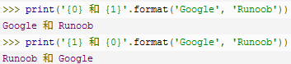
(3) 如果在 format() 中使用了关键字参数, 那么它们的值会指向使用该名字的参数,而且位置及关键字参数可以任意的结合:
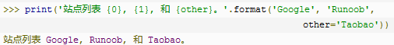
(4) 可选项 ':' 和格式标识符可以跟着字段名。 这就允许对值进行更好的格式化。 下面的例子将 Pi 保留到小数点后三位; 在 ':' 后传入一个整数, 可以保证该域至少有这么多的宽度。 用于美化表格时很有用
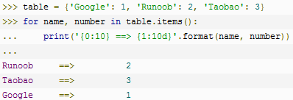
[4] 旧式字符串格式化: % 操作符也可以实现字符串格式化。 它将左边的参数作为类似 sprintf() 式的格式化字符串, 而将右边的代入, 然后返回格式化后的字符串.( 因为 str.format() 是比较新的函数，因此大多数Python代码仍然使用 % 操作符。但是因为这种旧式的格式化最终会从该语言中移除, 应该更多的使用 str.format().)
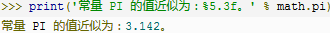
- 输入: [1]Python提供了 input() 置函数从标准输入读入一行文本，默认的标准输入是键盘, input 可以接收一个Python表达式作为输入，并将运算结果返回

- 读写文件:保存文件数据可以参见当前目录下的DemoWriteReadData.py [1] open() 将会返回一个file对象，基本语法格式如下: open(filename, mode)
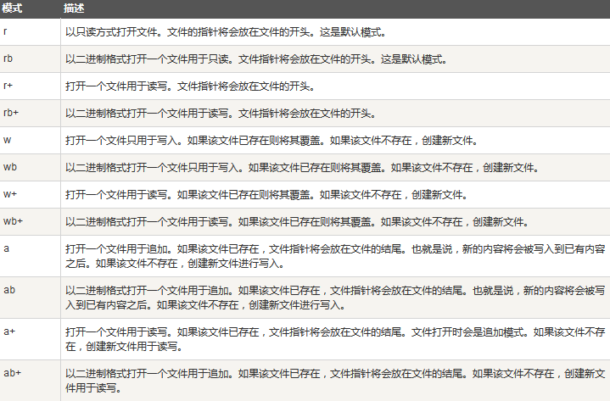
[2]file对象的方法,假设已经通过open()创建了一个称为f的文件对象: (1) f.read(),为了读取一个文件的内容，调用 f.read(size), 这将读取一定数目的数据, 然后作为字符串或字节对象返回。size 是一个可选的数字类型的参数。 当 size 被忽略了或者为负, 那么该文件的所有内容都将被读取并且返回 (2) f.readline(),f.readline() 会从文件中读取单独的一行。换行符为 '\n'。f.readline() 如果返回一个空字符串, 说明已经已经读取到最后一行。(3) f.readlines(),f.readlines() 将返回该文件中包含的所有行。如果设置可选参数 sizehint, 则读取指定长度的字节, 并且将这些字节按行分割。(4) 另一种方式是迭代一个文件对象然后读取每行:
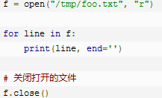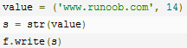
(5) f.write(),f.write(string) 将 string 写入到文件中, 然后返回写入的字符数,如num = f.write( "Python is good”)。如果要写入一些不是字符串的东西, 那么将需要先进行转换:
(6) f.tell(),返回文件对象当前所处的位置, 它是从文件开头开始算起的字节数
(7) f.seek()如果要改变文件当前的位置, 可以使用 f.seek(offset, from_what) 函数。from_what 的值, 如果是 0 表示开头, 如果是 1 表示当前位置, 2 表示文件的结尾，例如：
seek(x,0) ： 从起始位置即文件首行首字符开始移动 x 个字符,seek(x,1) ： 表示从当前位置往后移动x个字符,seek(-x,2)：表示从文件的结尾往前移动x个字符. from_what 值为默认为0，即文件开头.

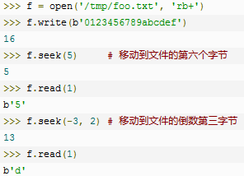
(8) file.flush() , 刷新文件内部缓冲，直接把内部缓冲区的数据立刻写入文件, 而不是被动的等待输出缓冲区写入. 需要注意的是：由于缓冲，字符串可能实际上没有出现在该文件中，直到调用flush()或close()方法被调用.一般的文件流操作都包含缓冲机制，write方法并不直接将数据写入文件，而是先写入内存中特定的缓冲区。flush方法是用来刷新缓冲区的，即将缓冲区中的数据立刻写入文件，同时清空缓冲区。正常情况下缓冲区满时，操作系统会自动将缓冲数据写入到文件中。至于close方法，原理是内部先调用flush方法来刷新缓冲区，再执行关闭操作，这样即使缓冲区数据未满也能保证数据的完整性。如果进程意外退出或正常退出时而未执行文件的close方法，缓冲区中的内容将会丢失
(9) file.fileno(),返回一个整型的文件描述符(file descriptor FD 整型), 可以用在如os模块的read方法等一些底层操作上

- 循环: [0]: 循环语句可以有 else 子句，它在穷尽列表(以for循环)或条件变为 false (以while循环)导致循环终止时被执行,但循环被break终止时不执行;[1]for循环可以遍历任何序列的项目，如一个列表或者一个字符串; [2]如果你需要遍历数字序列，可以使用内置range()函数。它会生成数列;[3] break 语句可以跳出 for 和 while 的循环体。如果你从 for 或 while 循环中终止，任何对应的循环 else 块将不执行 [4]: continue语句被用来告诉Python跳过当前循环块中的剩余语句，然后继续进行下一轮循环
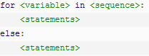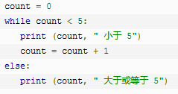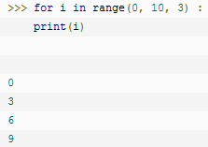
- 迭代:http://www.runoob.com/python3/python3-iterator-generator.html [1]:迭代是Python最强大的功能之一，是访问集合元素的一种方式; [2]:迭代器对象从集合的第一个元素开始访问，直到所有的元素被访问完结束。迭代器只能往前不会后退;[3]: 迭代器有两个基本的方法：iter() 和 next(); [4]: 使用yield的函数被称为生成器（generator）跟普通函数不同的是，生成器是一个返回迭代器的函数，只能用于迭代操作，更简单点理解生成器就是一个迭代器

- 函数: [1]:函数代码块以def关键词开头; [2]:Python参数传递采用“传对象引用”的方式。http://www.cnblogs.com/loleina/p/5276918.html， 这种方式相当于传值和传引用的一种综合。如果函数收到的是一个可变对象（比如字典或者列表）的引用，就能修改对象的原始值－－相当于通过“传引用”来传递对象。如果函数收到的是一个不可变对象（比如数字、字符或者元组）的引用，就不能直接修改原始对象－－相当于通过“传值'来传递对象。
- Import from...import.... import...as....[1] import或者from...import来导入相应的模块。模块其实就一些函数和类的集合文件，它能实现一些相应的功能，当我们需要使用这些功能的时候，直接把相应的模块导入到我们的程序中，我们就可以使用了。这类似于C语言中的include头文件 [2]不同之处在于，以sys这个mode为例简单说：如果你想要直接输入mode中的变量如argv或函数到你的程序中而不想输入mode.，则可使用：from sys import argv(from sys import *是导入所有的)。一般说来，应该避免使用from..import而使用import语句，因为这样可以使你的程序更加易读，也可以避免名称的冲突，import...as....是取一个别名 [3] 类似于头文件，模块也是需要系统的搜索路径的，当你导入一个模块时，系统就会在当前工作目录里(首先)和系统默认的搜索路径搜索(然后)相应的文件 [4]:del module_name，可以把已经加载的模块去掉
- Plot画图函数:matplotlob,可以参见E:\Project\Python_mannual\ Demo_plot.py,
- Socket模块：http://www.cnblogs.com/lawlietcc/p/5927372.html [1]:定义：socket 是网络连接端点。例如当你的Web浏览器请求www.jb51.net上的主页时，你的Web浏览器创建一个socket并命令它去连接 www.jb51.net的Web服务器主机，Web服务器也对来自的请求在一个socket上进行监听。两端使用各自的socket来发送和 接收信息。
- 异常：[1] with as 用法http://blog.csdn.net/wusuopubupt/article/details/29369601 ：可以用来简化try finally代码，看起来可以比try finally更清晰
- Python OS模块：操作文件/目录方法 http://www.runoob.com/python/os-file-methods.html [1]:os.listdir(path):返回path指定的文件夹包含的文件或文件夹的名字的列表。[2]os.mkdir(path[, mode]), os.removedirs(path),递归删除目录;os.walk(top[, topdown=True[, onerror=None[, followlinks=False]]]),用于通过在目录树种游走输出在目录中的文件名，向上或者向下;
- Python使用opencv读入图像，然后使用matpltlib显示时要经过颜色空间转换：http://www.cnblogs.com/visionfeng/p/6094423.html

